Задание 4

Напишите и отладьте следующие запросы:

(используйте оба синтаксиса соединения таблиц - с JOIN и без, хотя бы по одному разу)

1. Данные на Партизана (включая вид животного).

2. Список всех собак с кличками, породой и возрастом.

3. Средний возраст кошек.

Если в используемой вами СУБД ф-ция AVG округляет результат до целого (в соответствие с типом данных аргумента), используйте ф-ию преобразования поля AGE в вещественный тип.

В MS SQL, например, можно написать: AVG(*convert(decimal, AGE)).*

4. Время и исполнители невыполненных заказов.

5. Список хозяев собак (имя, фамилия, телефон).

6. Все виды питомцев и клички представителей этих видов (внешнее соединение).

7. Сколько имеется котов, собак и т.д. в возрасте 1 год, 2 года, и т.д.

8. Фамилии сотрудников, выполнивших более трех заказов.

Сравните результаты с приведенными на следующей странице.

9. Придумайте какой-нибудь осмысленный запрос про прививки, в котором задействованы не менее четырех таблиц базы данных. Не забудьте добавить текстовую формулировку.

Выложите задание в свою папку на google-диск - как один файл, в котором так или иначе видны и сами запросы, и результаты их выполнения. Имя файла пусть начинается с 4_.

1.



2.

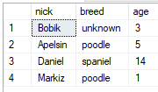

3.



4. 7.

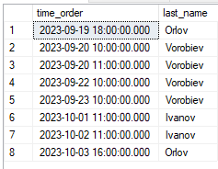 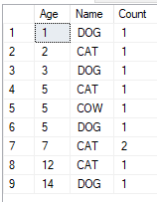

5. 8.

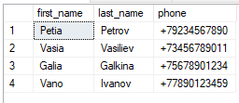 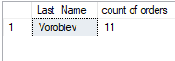

6.

